DESCRIEREA HAINELOR

Categoria de vârstă: 6 -12 ani

Autori: Istituto dei Sordi di Torino www.istitutosorditorino.org

Competențe:
- Elevii vor învăța câteva componente de bază ale limbajului mimico-gestual pentru a putea descrie o persoană și felul în care aceasta este îmbrăcată
- Elevii vor învăța faptul că expresiile faciale și mișcările mâinilor pot descrie foarte bine hainele sau forma unui obiect.
- Elevii vor ști să își folosească motricitatea fină și mișcarea corpului

Competențe conform curriculumului european:
http://eur-lex.europa.eu/legal-content/EN/TXT/?uri=LEGISSUM%3Ac11090

Evaluare formativă:
- Discuții despre cum putem reprezenta un obiect prin limbajul mimico-gestual.
- Definește cum putem asocia mima, expresiile faciale și gesturile cu lucrul pe care vrem să-l descriem
- Discuții despre componentele limbajului mimico-gestual

Evaluare sumativă:
- Folosirea expresiilor faciale, a gesturilor și a comunicării non-verbale pentru a descrie un obiect
- Conștientizarea elevilor cu privire la componentele comunicării

Vocabular/Cuvinte cheie:
- Componentele limbajului mimico-gestual, semne , gesturi, expresii faciale, caracteristici ale obiectelor.

Scurtă descriere a contextului/scenariului educațional:
Profesorul întreabă elevii care sunt componentele limbajului mimico-gestual și cum comunică aceștia cu persoanele auzitoare care nu cunosc limbajul semnelor sau care nu au întâlnit niciodată o persoană cu deficiență de auz. Discuția poate fi foarte utilă pentru a îmbunătăți abilitățile de comunicare și pentru a realiza importanța limbajului în comunicarea umană.
După terminarea discuției cu elevii, profesorul le va propune elevilor să facă un film sau să pregătească câteva poze despre o tematică aleasă de grup (haine, cladiri, uniforme, locuri…) Apoi aceștia pot să le descrie folosind limbajul mimico-gestual și expresiile faciale. Profesorul va ajuta elevii în cazul în care este nevoie.

Materiale necesare/ Cerințe tehnice:
- Poze cu haine sau alte tematici/subiecte/sarcini care pot fi exprimate prin gesturi, expresii faciale și elemente din limbajul mimico-gestual.

Sugestii pentru utilizarea limbajului mimico-gestual: Utilizarea limbajul mimico-gestual pentru noul vocabular, discuții cu elevii despre comunicare și despre componentele limbajului mimico-gestual.

- Cum poți descrie cu ajutorul limbajului mimico-gestual aceste haine și obiecte? Cine le folosește?
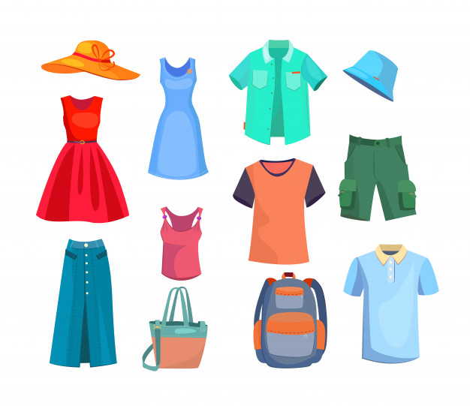

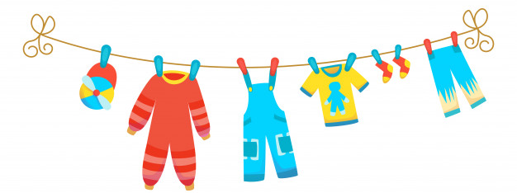
- Asociază forma mâinii folosită pentru a descrie personajele.

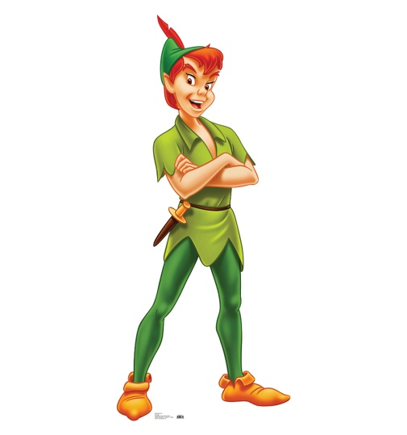
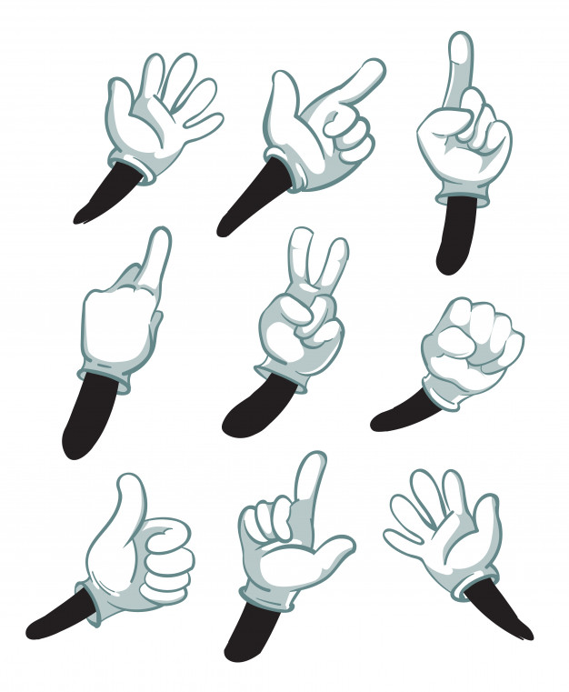

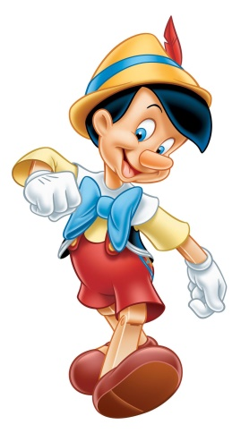

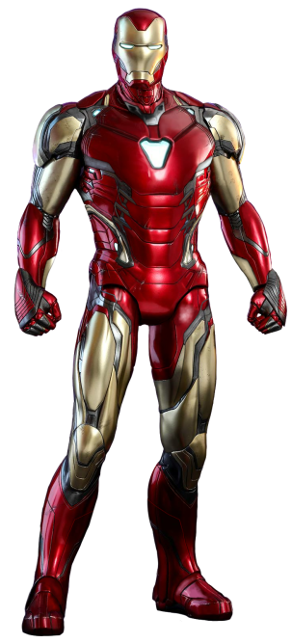
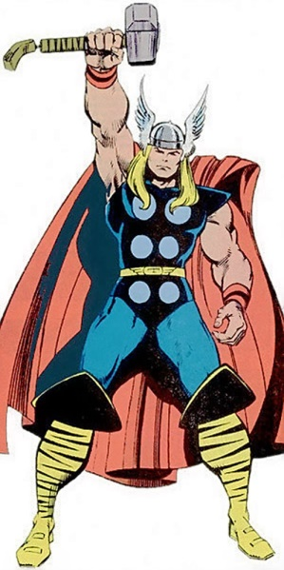
- Care este caracteristica ta fizică principală? Desenează-te și spune de ce crezi că ai acea caracteristică.

- Care este personajul tău preferat? Desenează-l și explică de ce este preferatul tău.

Link-uri/Resurse utile:

- https://www.youtube.com/watch?v=_-f1My_8OFE

